jQuery
jQuery 1
1. 引入 3
1.1. <script src="js/jquery-1.12.4.js"></script> 3
2. 预加载函数 3
2.1. $(function (){ ............ }) 3
2.2. $(document).ready(function () { ...... }); 3
2.3. jQuery(function () { ...... }); 3
2.4. $(window).load(function () { ...... }); 3
3. DOM和jQuery转换 3
3.1. DOM->jQuery 3
3.2. jQuery->DOM 3
4. 元素创建与移除 4
4.1. 追加子元素 4
4.2. 移除元素 4
5. scroll 5
5.1. 滚动条的文字效果 5
5.2. scrollLeft 5
5.3. scrollRight 5
5.4. scrollWidth 5
5.5. scrollHeight 5
jQuery中没有这两个元素(scrollWidth, scrollHeight) 5
6. 选择器 5
6.1. 标签选择器 5
6.2. 类选择器 5
6.3. id选择器 5
6.4. 层次选择器 6
6.5. 交集选择器 6
6.6. 并集选择器 6
6.7. 奇偶筛选器 6
6.8. 索引选择器 6
6.9. 其他筛选器 7
6.10. 获取当前元素的其他方法 7
7. 经验 8
7.1. 隔行变色效果 8
7.2. mouseover与mouseout不再使用 8
7.3. 固定的滚动条 8
7.4. 多个点击事件 9
8. 注意 10
8.1. 每个$()后都要有；不然会报错 10
9. 常用函数 10
9.1. .val() 11
9.2. .text() 11
9.3. .html() 11
9.4. .css() 11
9.5. .show() 11
9.6. .hide() 11
9.7. .stop() 11
9.8. .addClass() 11
9.9. .removeClass() 11
9.10. .hasClass() 12
9.11. .index() 12
9.12. clone() 12
9.13. .attr() 12
9.14. .prop() 12
9.15. .width() 12
9.16. .offset() 12
9.17. .scroll() 12
9.18. .click() 13
9.19. .bind() 13
9.20. .delegate() 13
三种绑定方法(.click(), .bind(), .delegate()) 13
10. 事件绑定 13
10.1. 写法 13
11. 链式编程 16
12. 动画效果 16
12.1. slideUp() 16
12.2. slideDown() 16
12.3. slideToggle() 16
12.4. animate 16
12.5. fadeToggle() 16
12.6. fadeOut() 16
12.7. fadeIn() 16
上下滑动(slideUp(), slideDown(), slideToggle()) 17
渐变效果(fadeToggle(), fadeOut(), fadeIn()) 17

引入

<script src="js/jquery-1.12.4.js"></script>

预加载函数

$(function (){
............
})

$(document).ready(function () {
......
});

jQuery(function () {
......
});

$(window).load(function () {
......
});

很慢

DOM和jQuery转换

DOM->jQuery

$(document)

$(this)

$(window)

jQuery->DOM

$("div")[0]

$("div").get(0)

元素创建与移除

追加子元素

父标签.append(obj)

子标签.appendTo(obj)

父元素.prepend(obj)

追加到父元素里子元素的第一个

子元素.prependTo(obj)

元素.after(obj)

在元素后面追加元素

元素.before(obj)

移除元素

父元素.html("")

移除父元素内所有子元素

父元素.empty()

清空子元素

元素.remove()

自杀，清除自身

scroll
参见: .scroll(), 固定的滚动条

滚动条的文字效果

scrollLeft

向左卷曲出去的距离

scrollRight

向右卷曲出去的距离

scrollWidth

元素中内容的实际的宽

scrollHeight

元素中内容实际的高

jQuery中没有这两个元素(scrollWidth, scrollHeight)

选择器

标签选择器

$("li")

类选择器

$(" .cls")

id选择器

$(" #id")

层次选择器

$("span li")

$("span>li")

$("span~li")

$("span+li")

交集选择器

$("span.one")

并集选择器

$("span，.one, #id")

奇偶筛选器
参见: 隔行变色效果

$("选择器:odd")

$("选择器：even")

索引选择器

$("li:eq()")

等于索引

$("li:lt()")

小于

$("li:gt()")

大于

$("li:gt():lt()")

先大于后小于

其他筛选器

$("选择器：last")

最后一个

$("选择器：first")

第一个

获取当前元素的其他方法

当前元素.next()

下一个兄弟节点

当前元素.nextAll()

后面所有的兄弟元素

当前元素.prev()

前一个兄弟元素

当前元素.prevAll()

前面所有兄弟元素

当前元素.siblings()

除自己的所有兄弟节点

当前元素.parent()

父级元素

当前元素.children()

当前元素中所有直接子元素

当前元素.find()

从当前元素中找某个或某些元素

经验

隔行变色效果
参见: 奇偶筛选器

$("ul>li:odd").css("backgroundColor","red");
$("ul>li:even").css("backgroundColor","blue");

mouseover与mouseout不再使用

替换为mouseenter和mouseleave

固定的滚动条
参见: scroll

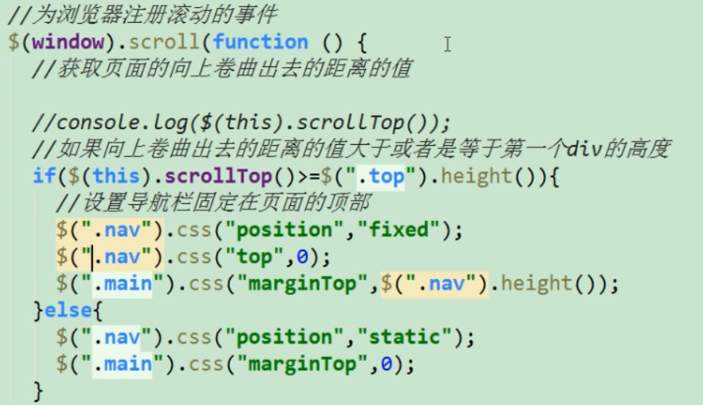

多个点击事件
参见: .click()

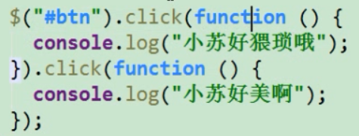

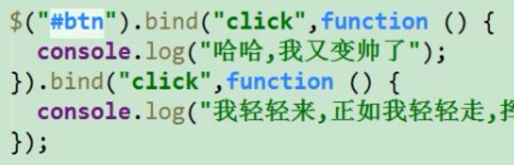

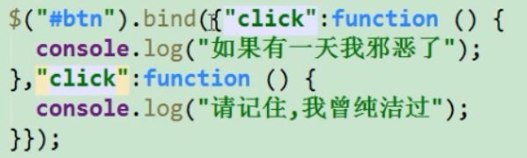

注意此种写法只能执行最后一个事件

注意

每个$()后都要有；不然会报错

例

$("li").click(function(){
......
})
(function(){
......
})

常用函数

.val()

不写获取值，写设置值

可以以下标选中select中option

.text()

不写获取双标签内值

.html()

获取中间html内容

.css()

样式

.show()

显示

.hide()

隐藏

.stop()

停止动画

.addClass()

添加类样式

.removeClass()

移除类样式

.hasClass()

判断是否有这个类样式

.index()

元素索引

clone()

克隆元素

.attr()

获取或修改属性的值

.prop()

获取或修改属性的值

推荐使用

值一般是bool类型

.width()

设置宽度

.offset()

获取left+margin-left和top+margin-top的值

.scroll()
参见: scroll

滚动条事件

.click()
参见: 多个点击事件

点击事件

.bind()
参见: bind

绑定事件

.delegate()

(标签，事件名，函数)

父级元素为子级元素绑定事件

三种绑定方法(.click(), .bind(), .delegate())

.on()

三种方法的原型方法

事件绑定

写法

第一种

常规

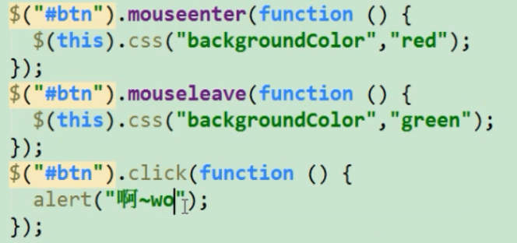

链式

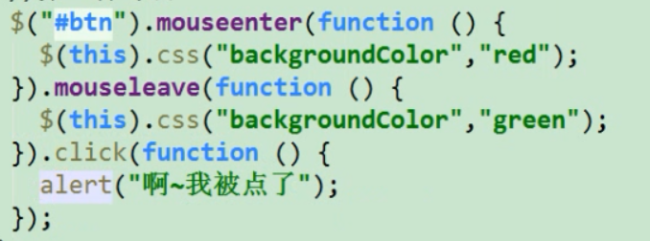

第二种

bind
参见: .bind()

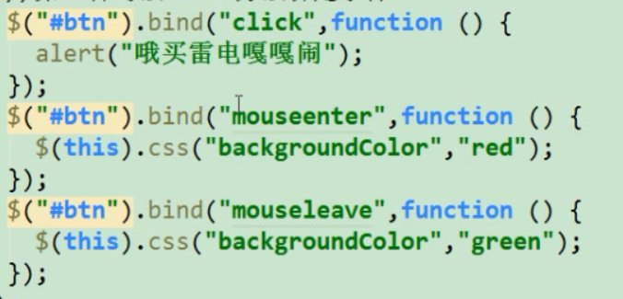

链式

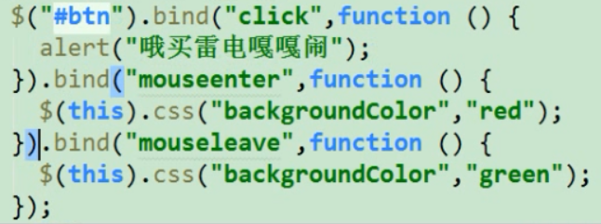

键值对

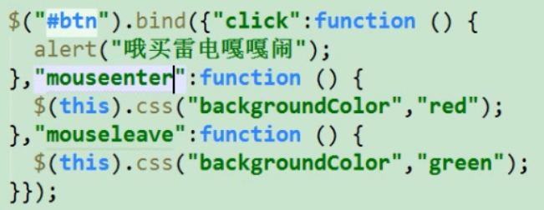

链式编程

动画效果

slideUp()

slideDown()

slideToggle()

animate

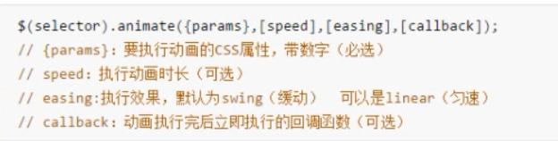

fadeToggle()

fadeOut()

fadeIn()

上下滑动(slideUp(), slideDown(), slideToggle())

渐变效果(fadeToggle(), fadeOut(), fadeIn())

